Правила пользования газом в быту

Основные правила пользования бытовыми газовыми приборами
- Перед пользованием плитой необходимо проветрить помещение (1) и убедиться, что все краны перед горелками рабочего стола и горелкой духовки закрыты (2), и только в этом случае следует полностью открыть кран на газопроводе к плите (3).
 | 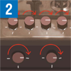 | 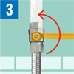
- Зажженную спичку нужно поднести к горелке, затем открыть кран включаемой горелки, при этом газ должен загораться во всех отверстиях горелки.
- Горение газа считается нормальным, если пламя горелки спокойное, голубоватое или фиолетовое.
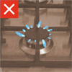 | 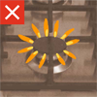 | 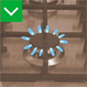
- Запрещается оставлять в открытом положении кран включаемой горелки без пламени более 5 секунд.
- Нормальное пламя не должно выбиваться из-под посуды. Если же пламя выбивается из-под посуды, следует краном горелки его уменьшить. Посуду с широким дном нужно ставить на специальные конфорочные кольца с высокими ребрами во избежание отравления продуктами неполного сгорания газа. Не рекомендуется ставить посуду с широким дном на конфорку плиты.
- По окончании пользования плитой нужно перекрыть все краны рабочего стола.
- Перед зажиганием горелки духовки духовку необходимо проветрить в течение 3–5 минут.
- Плиту необходимо содержать в чистоте, не допуская её загрязнения.
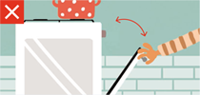 | 